**

# Nyhetsbrev nr. 3 2024

Utviklingen går framover og vi har knopper som er ca. 1-3 cm lange på tidlige steder hos Glen Ample. Jordtemperatur er fra 5-8 C og rotsystem hos bringebær jobber aktiv nå. Foreløpig ser vi lite skader i form av tørre greiner, hvor barken er innskrumpet. Bedre oversikt får en om par uker når veksten kommer ordentlig i gang.

Arbeid framover er oppbinding, topping og fjerning av skadde stengler. Det bør være igjen 4-5 skudd per plantehull. Skudd toppes 3-4 knopper over øverste tråd.

Spre gjødsel snart hvis en bruker gjødsel som Marihøne/ Grønngjødsel 8K eller DCM sin gjødsel. Sjekk gjødselvannings system ved å kontrollere gjødselpumpe og dryppslanger. Reparer eventuell skaden på slangen etter beskjærings arbeid og sjekk at dryppene er ikke tette.

I eldre felt kan være aktuelt å utvide plantehullet. Etter mange år med dyrking, er det ikke nok plass for at nye skudd kommer opp, så kan være lurt å rive plasten på sidene av plantehullet for å få mer plass til nye skudd.

Feller med luktstoff for bringebærbille bør være på plass i løpet av par uken. Husk å feste luktstoff med dobbeltsidig teip under lokket. En bør ha ca. 3-4 cm med vann nederst i fellen. Det kan være lurt å ha bare noe få dråper med Zalo i vannet. Vannet bør ikke lukte Zalo, så bare noen få dråper som skaper overflatespenning. Slik kan en enklere fange biller og på den måten unngås at de kryper ut fra fellen. Plassering av feller er avhengig av terreng og vindretning.

For å forberede seg for sesongen sjekk egne resultater fra bladprøver fra i fjor. Ved påvist mangel er det mulighet å bruke bladgjødslings preparater i sesongen. Oversikten finnes i tabellen under.

|  |  |
| --- | --- |
| Mikro og makroelementer | Aktuelle bladgjødslingspreparater i økologisk produksjon ifølge driftsmidelregister fra Debio |
| Jern | Lebosol Hepta Jern |
| Sink | Lebosol Zink700, VERNO Zn60, VERNO Cu30+Zn30, Folio Sink |
| Bor | Solubor DF 18, Lebosol Bor, Folio Bor |
| Kobber | VERNO Cu30+Zn30, Folio Kobber |
| Magnesium | Lebosol Magnesium 400 SC |
| Mangan | Lebosol Mangan500, VERNO Mn34, Folio Mangan |
| Kalsium | Lebosol Calcium, Folio Kalsium, YaraVita® ACTISIL |

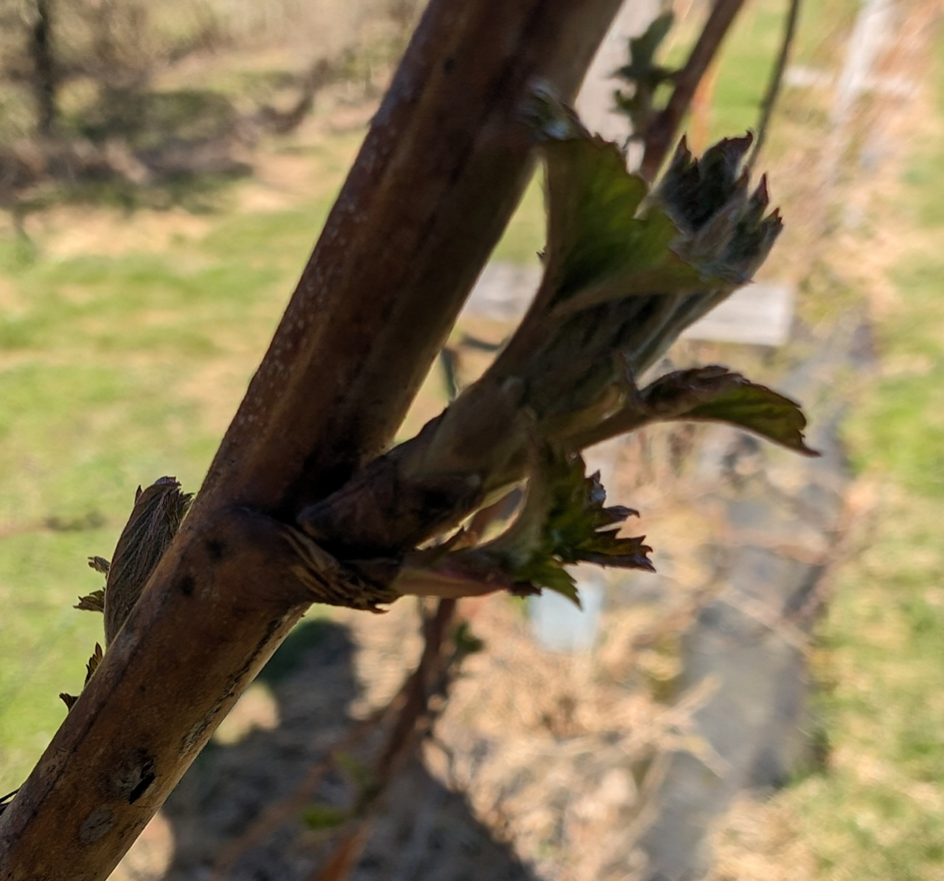

Utvikling hos Glen Ample på Østlandet 17.april 2024